**新桥街道中心幼儿园小二班幼儿5.14日活动状况记录表**

**来园情况：**

今日周二， 天气晴朗，玥玥、迪迪、小宝等小朋友还带来了一些制作火车的补充材料呢，大家都很积极的在准备呢，真棒！

**户外游戏：**

今天我们玩美人鱼滑滑梯，大家在游戏的时候都有注意不做危险的动作呢，瞧，大家三五一群的，或攀高或望远或互相招呼着，可有意思了。另一边汪子恒正在拿着小树枝不停的划拉着，然后尝试将树叶栽进小坑里，结果小树叶倒下来，他马上求救，一边的彭鑫奕接收到了信号，马上加入栽树叶的行列，两人使劲挖呀挖，这次终于成功将树叶栽成功了，恒恒开心的拍起手来，喊道，马上就会有很多的叶子长出来的，接着又陆陆续续开始栽更多的叶子，相信马上就要变“森林”啦！

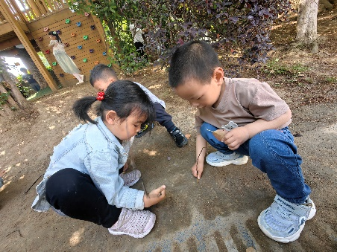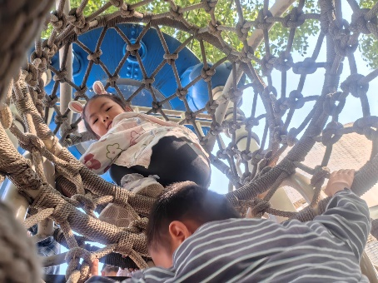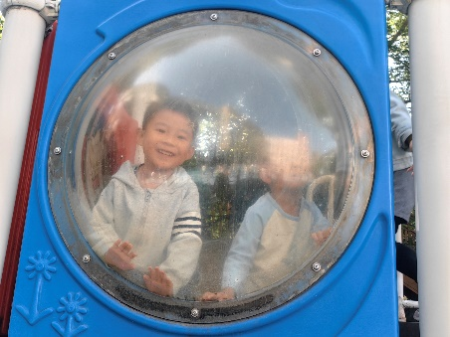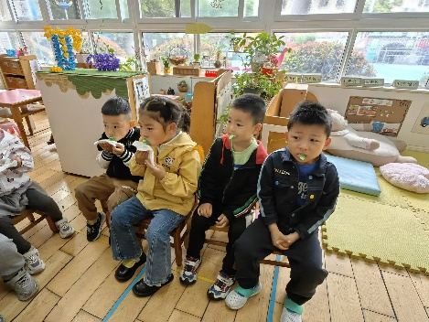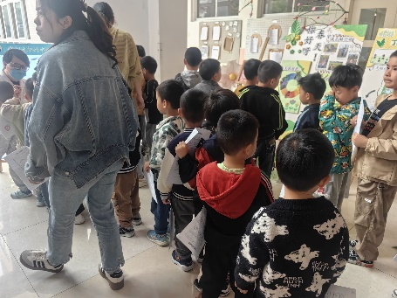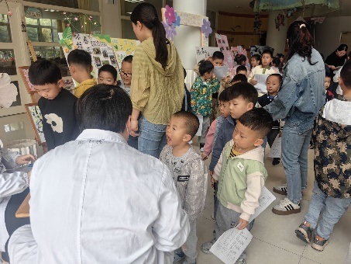

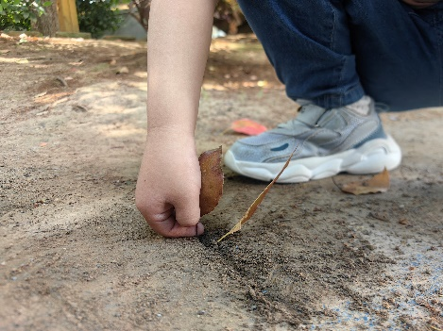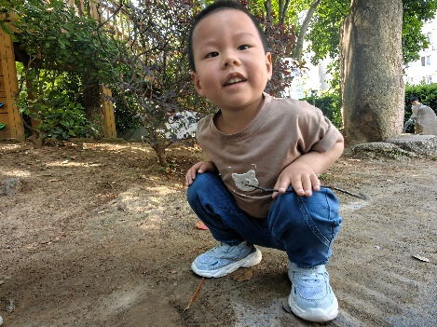

**集体活动：社会《有用的大拇指》**

大拇指是五个手指中最重要的指头，它在手的活动中起着很大的作用。这节活动主要是通过一系列的游戏感知大拇指的重要性，进一步萌发保护手的意识。在今天的活动中，大家通过让大拇指休息来体验了各种活动比如剪纸、拼雪花片、喝水、搬椅子、看书等等，大家一直想让大拇指休息，但是又都在抱怨大拇指会一直溜出来，那是什么原因呢？原来我们的生活中可离不开大拇指，它能让我们的活动更加方便有效，所以大拇指可不能休息，我们非常的需要它哦！

